ФЕДЕРАЛЬНОЕ АГЕНТСТВО ЖЕЛЕЗНОДОРОЖНОГО ТРАНСПОРТА
Федеральное государственное бюджетное образовательное учреждение высшего образования
«Петербургский государственный университет путей сообщения
Императора Александра I»
(ФГБОУ ВО ПГУПС)

Кафедра «Электрическая связь»

РАБОЧАЯ ПРОГРАММА
дисциплины
«ПРОЕКТИРОВАНИЕ СЕТЕЙ ТЕХНОЛОГИЧЕСКОЙ РАДИОСВЯЗИ» (Б1.В.ОД.6)
для специальности
23.05.05 «Системы обеспечения движения поездов»
по специализации
«Радиотехнические системы на железнодорожном транспорте»

Форма обучения – очная

Санкт-Петербург
2016

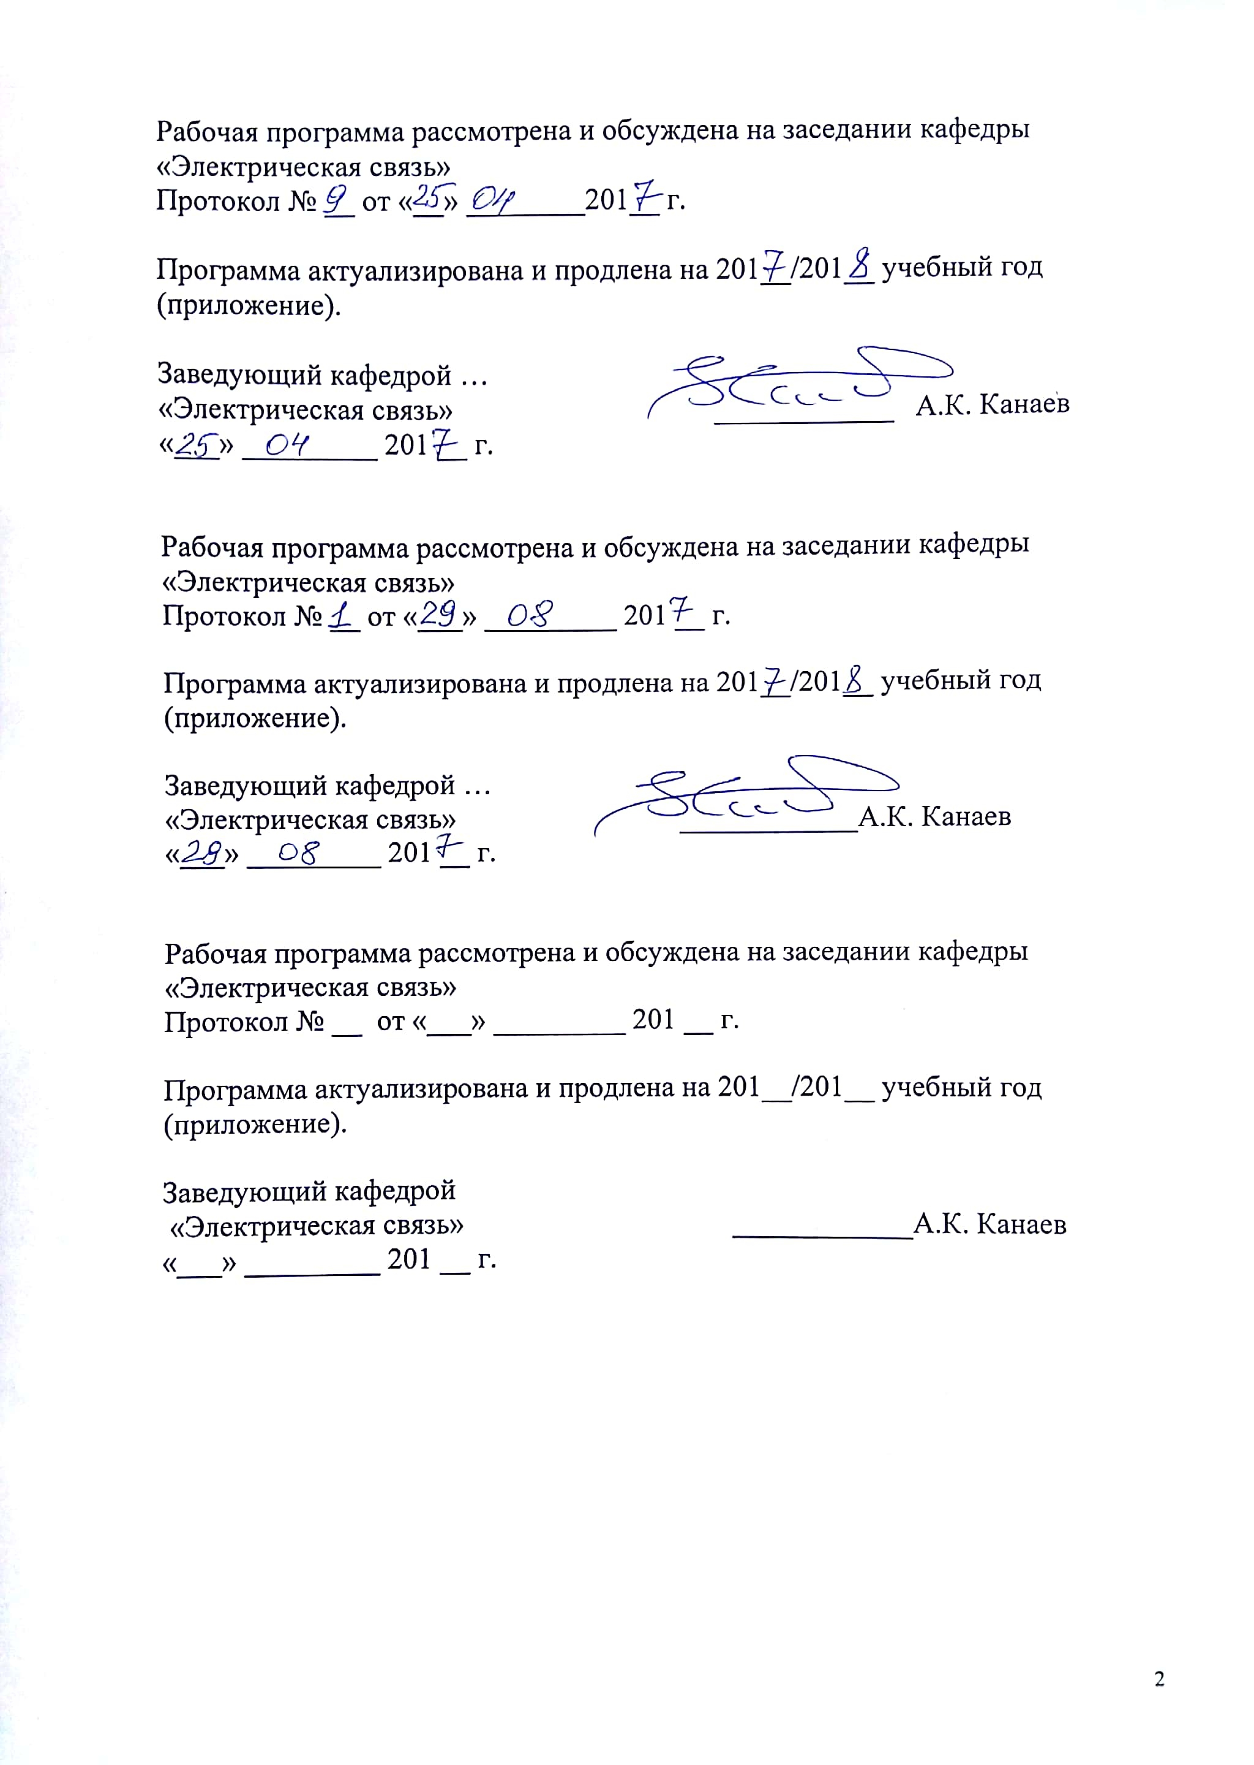


1. Цели и задачи дисциплины

Рабочая программа составлена в соответствии с ФГОС ВО, утвержденным «17» октября 2016 г., приказ № 1296 по специальности 23.05.05 «Системы обеспечения движения поездов», по дисциплине «Проектирование сетей технологической радиосвязи».
Целью изучения дисциплины «Проектирование сетей технологической радиосвязи» является подготовка специалистов по квалифицированному проектированию, освоению, внедрению и эксплуатации радиотехнических систем на железнодорожном транспорте.
Для достижения поставленной цели решаются следующие задачи:
– изучение принципов, способов и методов проектирования и расчета сетей технологической радиосвязи.

2. Перечень планируемых результатов обучения по дисциплине, соотнесенных с планируемыми результатами освоения основной профессиональной образовательной программы

Планируемыми результатами обучения по дисциплине являются: приобретение знаний, умений, навыков и/или опыта деятельности.
В результате освоения дисциплины обучающийся должен:
ЗНАТЬ:
– правила и особенности эксплуатации радиотехнических систем и устройств, специфику построения сетей технологической радиосвязи с подвижными объектами, особенности организации радио, индуктивной и громкоговорящей связи; современные радиотехнические системы используемых технологических процессов;
УМЕТЬ:
– проектировать радиотехнические системы и устройства, рассчитывать электромагнитную совместимость радиоэлектронных средств в сетях технологической радиосвязи и оценивать их влияние на совершенствование технологического процесса; применять современные радиотехнические системы в технологических процессах с учётом тенденций по совершенствованию управления и телекоммуникационных технологий;
ВЛАДЕТЬ:
– передовыми методами технического содержания радиотехнических устройств, основными положениями по разработке, внедрению и техническому содержанию радиотехнических систем; технологиями проектирования сетей радиосвязи; основными методами, используемыми для определения параметров и характеристик радиотехнических устройств; методами диагностики состояния радиотехнической аппаратуры.
Приобретенные знания, умения, навыки и/или опыт деятельности, характеризующие формирование компетенций, осваиваемые в данной дисциплине, позволяют решать профессиональные задачи, приведенные в соответствующем перечне по видам профессиональной деятельности в п. 2.4 основной профессиональной образовательной программы (ОПОП).
Изучение дисциплины направлено на формирование следующих профессионально-специализированных компетенций (ПСК):
способностью проектировать радиотехнические системы и сети технологической, сотовой и транкинговой радиосвязи, рассчитывать электромагнитную совместимость радиоэлектронных средств в сетях радиосвязи, определять эффективность функционирования сетей радиосвязи и оценивать их влияние на совершенствование технологического процесса с применением стандартов управления качеством, оценивать эффективность и качество радиотехнических систем с использованием систем менеджмента качества (ПСК-4.1);
способностью применять современные радиотехнические системы в технологических процессах для повышения их результативности и эффективности (ПСК-4.3);
владением передовыми методами технического содержания радиотехнических устройств, организации внедрения и обслуживания новых радиотехнических систем (ПСК-4.4);
владением методами технической и экономической эффективности применения радиосистем для обеспечения безопасности и снижения эксплуатационных расходов (ПСК-4.5).
Область профессиональной деятельности обучающихся, освоивших данную дисциплину, приведена в п. 2.1 ОПОП.
Объекты профессиональной деятельности обучающихся, освоивших данную дисциплину, приведены в п. 2.2 ОПОП.

3. Место дисциплины в структуре основной профессиональной образовательной программы

Дисциплина «Проектирование сетей технологической радиосвязи» (Б1.В.ОД.6) относится к вариативной части и является обязательной дисциплиной обучающегося.

4. Объем дисциплины и виды учебной работы
Вид учебной работы | Всего часов | Семестр
Вид учебной работы | Всего часов | 9
Аудиторные занятия (всего)  В том числе:  – лекции (Л)  – практические занятия (ПЗ)  – лабораторные работы (ЛР) | 72  36  18  18 | 72  36  18  18
Самостоятельная работа (СРС) (всего) | 63 | 63
Подготовка к экзамену | 45 | 45
Форма контроля знаний | Э, КП | Э, КП
Общая трудоемкость, час / з.е. | 180 / 5 | 180 / 5

5. Содержание и структура дисциплины

5.1 Содержание дисциплины
№п/п | Наименование раздела дисциплины | Содержание раздела
1 | Частотно-территориальное планирование сетей ПРС в диапазонах 2 МГц и 160 МГц | Частотно-территориальное планирование сетей поездной радиосвязи в диапазоне 2 МГц с направляющими линиями и при использовании Г-образной антенны.  Частотно-территориальное планирование сетей поездной радиосвязи в диапазоне 160 МГц.
2 | Частотно-территориальное планирование сетей СРС диапазона 160 МГц | Частотно-территориальное планирование сетей станционной радиосвязи: расчет дальности связи при заданных высотах установки антенн, расчет высоты установки антенн для обеспечения заданной дальности радиосвязи, расчет координационных расстояний между антеннами, расчет минимально необходимых частотных и пространственных разносов для обеспечения защиты радиостанций от помех блокирования, расчет минимально-необходимого пространственного разноса для исключения помех между радиостанциями, работающими на интермодуляционно-несовместимых частотах.  Автоматизация расчета сетей станционной радиосвязи.  Пример решения задачи частотно-территориального планирования сетей станционной радиосвязи на крупной железнодорожной станции.
3 | Основы проектирования цифровых сетей технологической радиосвязи | Понятия качества радиосвязи и эффективности радиосетей. Задача синтеза радиосети. Блок-схема проектирования сети радиосвязи.  Алгоритм частотно-территориального планирования радиосвязи. Алгоритм расчета зоны обслуживания радиостанции.  Модели каналов радиосвязи и методика расчета цифрового канала радиосвязи.

5.2 Разделы дисциплины и виды занятий
№  п/п | Наименование разделов дисциплины | Л | ПЗ | ЛР | СРС
1 | Частотно-территориальное планирование сетей ПРС в диапазонах 2 МГц и 160 МГц | 12 | 6 | 6 | 20
2 | Частотно-территориальное планирование сетей СРС диапазона 160 МГц | 12 | 6 | 6 | 20
3 | Основы проектирования цифровых сетей технологической радиосвязи | 12 | 6 | 6 | 23

6. Перечень учебно-методического обеспечения для самостоятельной работы обучающихся по дисциплине
№п/п | Наименование раздела | Перечень учебно-методического обеспечения
1 | Частотно-территориальное планирование сетей ПРС в диапазонах 2 МГц и 160 МГц | 1. Горелов, Г.В. Системы связи с подвижными объектами [Электронный ресурс]: учеб. пособие / Г.В. Горелов, Д.Н. Роенков, Ю.В. Юркин. — Электрон. дан. — Москва : УМЦ ЖДТ, 2014. — 335 с. — Режим доступа: https://e.lanbook.com/book/58969.  2. Радиотехнические системы на железнодорожном транспорте: Метод. указ. для курсового проектирования, ч.1 / Сост. Д.Н. Роенков. – СПб.: ПГУПС, 2007. – 36 с.  3. Методические указания по организации и расчету сетей поездной радиосвязи ОАО «РЖД». Утверждены распоряжением ОАО «РЖД» от 23.12.2013 г. №2854р. http://static.scbist.com/scb/uploaded/1062_1448610660.pdf
2 | Частотно-территориальное планирование сетей СРС диапазона 160 МГц | 1.Радиотехнические системы на железнодорожном транспорте: методические указания к курсовой работе. – ч.2 / Расчет сетей станционной радиосвязи / Роенков Д.Н. – СПб.: Петербургский государственный университет путей сообщения, 2011. 62 с.  2.Как устранить зоны неуверенного приема (статья): Д.Н. Роенков // журнал «Автоматика, связь, информатика», №7, 2010 г. Стр. 18-19. Адрес для скачивания: asi-rzd.ru›downloads/issues/15.  3.Программа расчета сетей станционной радиосвязи (статья): Д.Н. Роенков, В.В. Роглььчук // журнал «Автоматика, связь, информатика», №4, 2010 г. Стр. 16-19. asi-rzd.ru›downloads/issues/12.  4.Экспериментальный анализ радиопокрытия железнодорожных объектов (статья): Д.Н. Роенков, В. В. Рогальчук, Г.О. Коренной // журнал «Автоматика, связь, информатика», №5, 2012 г. Стр. 4-6. asi-rzd.ru›downloads/issues/99  5.Изучение носимых радиостанций диапазона МВ: метод. указ. / Д.Н. Роенков, П.Н. Ерлыков. – СПб.: ПГУПС, 2008. – 14 с.
3 | Основы проектирования цифровых сетей технологической радиосвязи | 1. Горелов, Г.В. Системы связи с подвижными объектами [Электронный ресурс]: учеб. пособие / Г.В. Горелов, Д.Н. Роенков, Ю.В. Юркин. — Электрон. дан. — Москва : УМЦ ЖДТ, 2014. — 335 с. — Режим доступа: https://e.lanbook.com/book/58969.  2. Методические указания по организации и расчету сетей поездной радиосвязи ОАО «РЖД». Утверждены распоряжением ОАО «РЖД» от 23.12.2013 г. №2854р. http://static.scbist.com/scb/uploaded/1062_1448610660.pdf

7. Фонд оценочных средств для проведения текущего контроля успеваемости и промежуточной аттестации обучающихся по дисциплине

Фонд оценочных средств по дисциплине является неотъемлемой частью рабочей программы и представлен отдельным документом, рассмотренным на заседании кафедры и утвержденным заведующим кафедрой.

8. Перечень основной и дополнительной учебной литературы, нормативно-правовой документации и других изданий, необходимых для освоения дисциплины

8.1 Перечень основной учебной литературы, необходимой для освоения дисциплины
1. Горелов, Г.В. Системы связи с подвижными объектами [Электронный ресурс]: учеб. пособие / Г.В. Горелов, Д.Н. Роенков, Ю.В. Юркин. — Электрон. дан. — Москва : УМЦ ЖДТ, 2014. — 335 с. — Режим доступа: https://e.lanbook.com/book/58969.

8.2 Перечень дополнительной учебной литературы, необходимой для освоения дисциплины
1. Изучение носимых радиостанций диапазона МВ: метод. указ. / Д.Н. Роенков, П.Н. Ерлыков. – СПб.: ПГУПС, 2008. – 14 с.
2. Изучение возимой радиостанции РВ-1.1М: метод. указ. / Д.Н. Роенков, П.Н. Ерлыков. – СПб.: ПГУПС, 2009. – 16 с.
3. Изучение стационарной радиостанции РС-46МЦ: метод. указ. / Д.Н. Роенков. – СПб.: ПГУПС, 2010. – 24 с.
4. Изучение распорядительной станции СР-234М: метод. указ. / Д.Н. Роенков. – СПб.: ПГУПС, 2010. – 24 с.
5. Изучение стационарной радиостанции РС-46М: метод. указ. / Д.Н. Роенков, П.Н. Ерлыков. – СПб.: ПГУПС, 2011. – 24 с.
6. Организация мониторинга стационарных радиостанций поездной радиосвязи: метод. указ. / Д.Н. Роенков. – СПб.: ПГУПС, 2014. – 16 с.
7. Изучение принципов организации диспетчерского круга поездной радиосвязи: метод. указ. / Д.Н. Роенков, П.Н. Ерлыков. – СПб.: ПГУПС, 2015. – 25 с.
8. Радиотехнические системы на железнодорожном транспорте: методические указания к курсовой работе. – ч.2 / Расчет сетей станционной радиосвязи / Роенков Д.Н. – СПб.: Петербургский государственный университет путей сообщения, 2011. 62 с.

8.3 Перечень нормативно-правовой документации, необходимой для освоения дисциплины
1. Методические указания по организации и расчету сетей поездной радиосвязи ОАО «РЖД». Утверждены распоряжением ОАО «РЖД» от 23.12.2013 г. №2854р.
Эл. версия: http://static.scbist.com/scb/uploaded/1062_1448610660.pdf

8.4 Другие издания, необходимые для освоения дисциплины
1. Как устранить зоны неуверенного приема (статья): Д.Н. Роенков // журнал «Автоматика, связь, информатика», №7, 2010 г. Стр. 18-19. Адрес для скачивания: asi-rzd.ru›downloads/issues/15.
2. Программа расчета сетей станционной радиосвязи (статья): Д.Н. Роенков, В.В. Рогальчук // журнал «Автоматика, связь, информатика», №4, 2010 г. Стр. 16-19. asi-rzd.ru›downloads/issues/12.
3. Экспериментальный анализ радиопокрытия железнодорожных объектов (статья): Д.Н. Роенков, В. В. Рогальчук, Г.О. Коренной // журнал «Автоматика, связь, информатика», №5, 2012 г. Стр. 4-6. asi-rzd.ru›downloads/issues/99

9. Перечень ресурсов информационно-телекоммуникационной сети «Интернет», необходимых для освоения дисциплины

1. Официальный сайт ежемесячного научно-теоретического и производственно-технического журнала «Автоматика, связь, информатика» ОАО «Российские железные дороги»: asi-rzd.ru
2. Официальный сайт ОАО «Российские железные дороги»: http://rzd.ru/.
3. e.lanbook.ru
4. http://sdo.pgups.ru – Электронная информационно-образовательная среда ПГУПС.

10. Методические указания для обучающихся по освоению дисциплины

Порядок изучения дисциплины следующий:
- Освоение разделов дисциплины производится в порядке, приведенном в разделе 5 «Содержание и структура дисциплины». Обучающийся должен освоить все разделы дисциплины с помощью учебно-методического обеспечения, приведенного в разделах 6, 8 и 9 рабочей программы.
- Для формирования компетенций обучающийся должен представить выполненные типовые контрольные задания или иные материалы, необходимые для оценки знаний, умений, навыков и (или) опыта деятельности, предусмотренные текущим контролем (см. фонд оценочных средств по дисциплине).
- По итогам текущего контроля по дисциплине, обучающийся должен пройти промежуточную аттестацию (см. фонд оценочных средств по дисциплине).

11. Перечень информационных технологий, используемых при осуществлении образовательного процесса по дисциплине, включая перечень программного обеспечения и информационных справочных систем

- Перечень информационных технологий, используемых при осуществлении образовательного процесса по дисциплине:
- технические средства (компьютерная техника и средства связи (персональные компьютеры, проектор);
- методы обучения с использованием информационных технологий (компьютерное тестирование, демонстрация мультимедийных материалов);
- перечень Интернет-сервисов и электронных ресурсов (поисковые системы, электронная почта, электронные учебные и учебно-методические материалы).
- Кафедра обеспечена необходимым комплектом лицензионного программного обеспечения:
- Microsoft Windows 7;
- Microsoft Word 2010;
- Microsoft Excel 2010;
- Microsoft PowerPoint 2010.

12. Описание материально-технической базы, необходимой для осуществления образовательного процесса по дисциплине

Материально-техническая база обеспечивает проведение всех видов учебных занятий, предусмотренных учебным планом по специальности 23.05.05 «Системы обеспечения движения поездов» и соответствует действующим санитарным и противопожарным нормам и правилам.
Она содержит:
- помещения для проведения лабораторных работ (ауд. 1-506 и 1-504), укомплектованные специальной учебно-лабораторной мебелью, лабораторным оборудованием, лабораторными стендами, специализированными измерительными средствами в соответствии с перечнем лабораторных работ
- помещения для проведения лекционных (ауд. 1-506), содержащие учебно-наглядные пособия, и практических (семинарских) занятий (ауд. 1-506), укомплектованные специализированной учебной мебелью и техническими средствами обучения, служащими для представления учебной информации большой аудитории (настенным экраном, мультимедийным проектором и другими информационно-демонстрационными средствами).
- помещения для проведения групповых и индивидуальных консультаций (ауд. 1-506).
- помещения для проведения текущего контроля (ауд. 1-506) и промежуточной аттестации (ауд.1-506).
- помещения для самостоятельной работы с возможностью выхода в сеть Интернет и http://sdo.pgups.ru – Электронную информационно-образовательную среду ПГУПС (ауд. 7-412).

Разработчик рабочей программы, доцент
5.12.2016 

